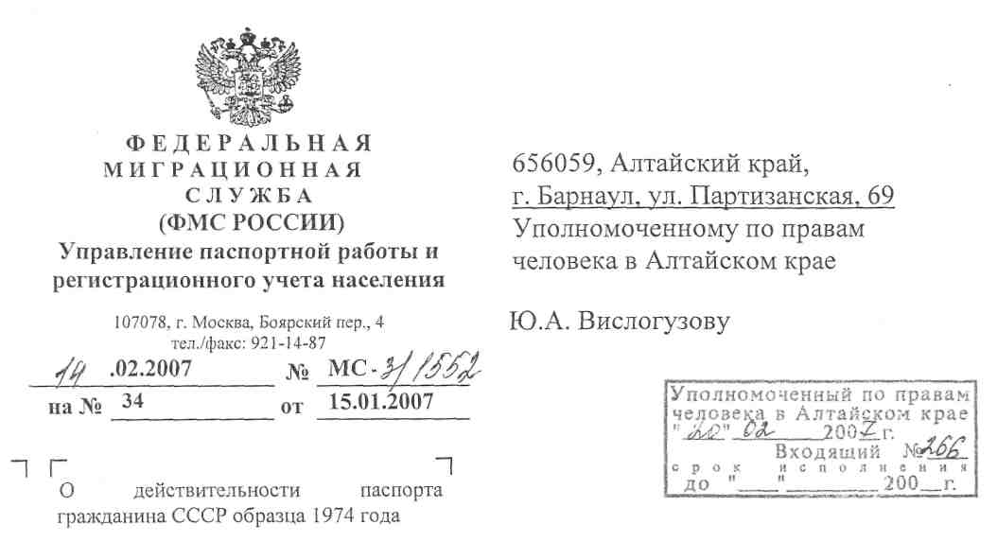
Уважаемый Юрий Александрович!
В отношении действительности паспорта гражданина СССР образца 1974 года, удостоверяющего личность гражданина Российской Федерации на территории Российской Федерации, полагаем необходимым сообщить следующее.
В соответствии с пунктом 3 Указа Президента Российской Федерации от 13 марта 1997 г. № 232 «Об основном документе, удостоверяющем личность гражданина Российской Федерации на территории Российской Федерации» паспорт гражданина СССР, удостоверяющий личность гражданина Российской Федерации, действителен до замены его в установленные сроки на паспорт гражданина Российской Федерации.
На основании пункта 2 принятого во исполнение названного Указа постановления Правительства Российской Федерации от 8 июля 1997 г. № 828 «Об утверждении Положения о паспорте гражданина Российской Федерации, образца бланка и описания паспорта гражданина Российской Федерации» Министерству внутренних дел Российской Федерации было поручено осуществить до 1 июля 2004 года поэтапную замену паспорта гражданина СССР на паспорт гражданина Российской Федерации.
В то же время, в определении Кассационной коллегии Верховного Суда Российской Федерации от 15 июня 2004 г. № КАС04-234 указано,
что данная норма адресована МВД России для проведения поэтапной замены паспортов и не регулирует сроки действия паспортов.
По мнению Верховного Суда Российской Федерации, срок действия паспорта гражданина СССР образца 1974 г. может быть урегулирован постановлением Правительства Российской Федерации.
Учитывая изложенное, до издания соответствующего нормативного правового акта о прекращении действия на территории Российской Федерации паспорта гражданина СССР, удостоверяющего личность гражданина Российской Федерации, указанный паспорт должен приниматься в качестве документа, удостоверяющего личность.
